CSS3被拆分为"模块"。旧规范已拆分成小块，还增加了新的。
一些最重要CSS3模块如下：
- 选择器
- 盒模型
- 背景和边框
- 文字特效
- 2D/3D转换
- 动画
- 多列布局
- 用户界面
border-radius 属性被用于创建圆角

语法
border-radius: 1-4 length|% / 1-4 length|%;
注意: 每个半径的四个值的顺序是：左上角，右上角，右下角，左下角。如果省略左下角，右上角是相同的。如果省略右下角，左上角是相同的。如果省略右上角，左上角是相同的。
值 | 描述
length | 定义弯道的形状。
% | 使用%定义角落的形状。

box-shadow 属性被用来添加阴影

语法
box-shadow: h-shadow v-shadow blur spread color inset;
注意：boxShadow 属性把一个或多个下拉阴影添加到框上。该属性是一个用逗号分隔阴影的列表，每个阴影由 2-4 个长度值、一个可选的颜色值和一个可选的 inset 关键字来规定。省略长度的值是 0。
值 | 说明
h-shadow | 必需的。水平阴影的位置。允许负值
v-shadow | 必需的。垂直阴影的位置。允许负值
blur | 可选。模糊距离
spread | 可选。阴影的大小
color | 可选。阴影的颜色。在CSS颜色值寻找颜色值的完整列表
inset | 可选。从外层的阴影（开始时）改变阴影内侧阴影

border-image 属性允许你指定一个图片作为边框！ 用于创建上文边框的原始图像

语法
border-image: source slice width outset repeat|initial|inherit;

值 | 描述
border-image-source | 用于指定要用于绘制边框的图像的位置
border-image-slice | 图像边界向内偏移
border-image-width | 图像边界的宽度
border-image-outset | 用于指定在边框外部绘制 border-image-area 的量
border-image-repeat | 用于设置图像边界是否应重复（repeat）、拉伸（stretch）或铺满（round）。

CSS3中包含几个新的背景属性，提供更大背景元素控制。
在本章您将了解以下背景属性：
- background-image
- background-size
- background-origin
- background-clip
background-image属性添加背景图片。
background-size指定背景图像的大小。
background-Origin属性指定了背景图像的位置区域。
content-box, padding-box,和 border-box区域内可以放置背景图像。

CSS3 渐变（Gradients）
- 线性渐变（Linear Gradients）- 向下/向上/向左/向右/对角方向
- 径向渐变（Radial Gradients）- 由它们的中心定义
background-image: linear-gradient(angle, color-stop1, color-stop2);
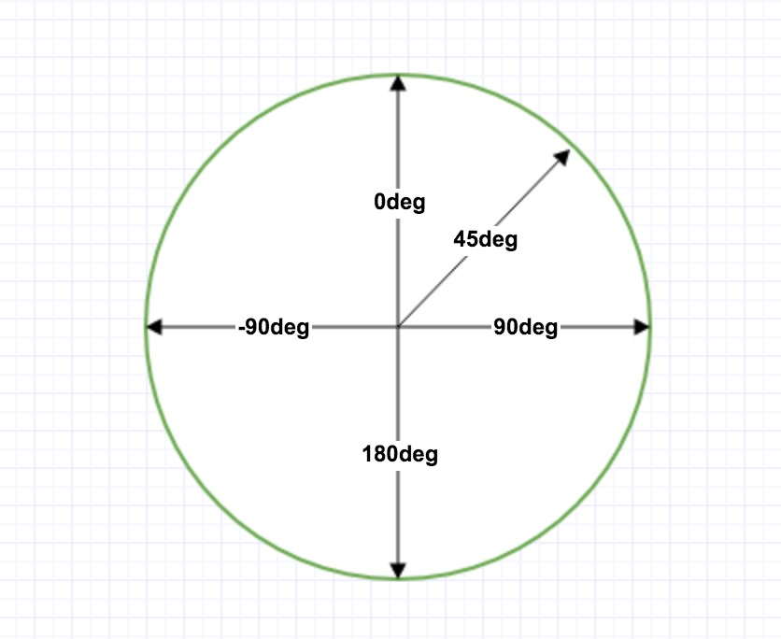
background-image: radial-gradient(shape size at position, start-color, ..., last-color);
- closest-side
- farthest-side
- closest-corner
- farthest-corner

CSS3 文本效果

text-shadow属性适用于文本阴影。
您指定了水平阴影，垂直阴影，模糊的距离，以及阴影的颜色：
box-shadow 属性适用于盒子阴影
text-overflow文本溢出属性指定应向用户如何显示溢出内容
word-wrap自动换行属性允许您强制文本换行 - 即使这意味着分裂它中间的一个字：
word-break单词拆分换行属性指定换行规则
属性 | 描述 | CSS
hanging-punctuation | 规定标点字符是否位于线框之外。 | 3
punctuation-trim | 规定是否对标点字符进行修剪。 | 3
text-align-last | 设置如何对齐最后一行或紧挨着强制换行符之前的行。 | 3
text-emphasis | 向元素的文本应用重点标记以及重点标记的前景色。 | 3
text-justify | 规定当 text-align 设置为 "justify" 时所使用的对齐方法。 | 3
text-outline | 规定文本的轮廓。 | 3
text-overflow | 规定当文本溢出包含元素时发生的事情。 | 3
text-shadow | 向文本添加阴影。 | 3
text-wrap | 规定文本的换行规则。 | 3
word-break | 规定非中日韩文本的换行规则。 | 3
word-wrap | 允许对长的不可分割的单词进行分割并换行到下一行。 | 3

